Огнетушителю 155 лет!
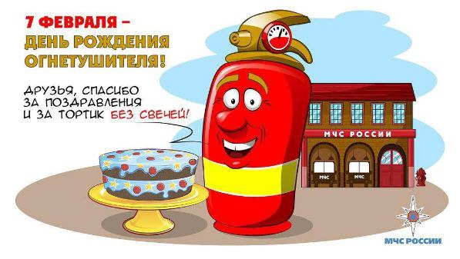
Почти каждый современный человек хоть раз в своей жизни видел как выглядит огнетушитель – переносное или передвижное устройство для тушения пожара за счет выпуска запасенного огнетушащего вещества. В зданиях и помещениях (особенно в многолюдных) на случай пожара непременно есть висящий на стене в специально отведенном месте огнетушитель — правила техники пожарной безопасности должны соблюдаться всеми.
Историки утверждают, что прототипами огнетушителей были стеклянные колбы с водой, которые устанавливались в помещениях на случай пожара ещё в XVII в.
Примерно в 1715 году в Германии Захария Грейл улучшил огнетушащее устройство. Оно представляло собой деревянную бочку, заполненную 20 литрами воды, оснащенную, также, небольшим количеством пороха и запалом. В случае пожара запал поджигался, а бочку бросали или закатывали в очаг, где она взрывалась и тушила возгорание своим содержимым. В Англии подобное устройство было изготовлено химиком Амброузом Годфри в 1723 году. В 1734 г. врач М. Фукс (Германия) изобрел огнетушитель, который представлял собой стеклянный шар, наполненный соленой водой. Его бросали в огонь, где он разбивался и тушил пламя. В качестве улучшения конструкции, в 1770 году, в воду добавлялись квасцы.
В историю огнетушащих технологий также вошли разработки русского химика Семена Власова, который в 1815 г. предложил использовать отходы мыловаренных заводов для борьбы с огнем. В качестве активных веществ он предложил: водные растворы хлористого, сернокислого калия и сульфата железа, суспензию железного купороса и извести, которые предварительно подвергались мелкому помолу, квасцы и обыкновенный поташ. Основной эффект от их применения заключался в препятствовании доступа воздуха к горящему предмету.
А в 1816 году был создан первый огнетушитель. Его придумал англичанин Джордж Мэнби. Работу над своим изобретением он начал после того, как оказался свидетелем страшного пожара в Эдинбурге. Огонь на пятом этаже оказался недоступен для пожарных шлангов и легко распространялся. Изобретение Мэнби представляет собой металлический цилиндр, который заполнялся водой. Под давлением сжатого воздуха струя воды заливала пламя.
Через три года П. Шумлянский предложил использовать для тушения пожаров инертные газы. Его рецепт огнетушащего состава был таким: "самого низкого пороха мякоть, простая глина и вода в известной пропорции соединенные".
Инженер Кюн из Саксонии в 1846 году придумал так называемую огнетушительную коробку, которая была начинена смесью из селитры, селитры и угля. При возгорании эта смесь выделяла газ, который и препятствовал распространению огня.
Однако официальной датой стало 7 февраля 1863, когда был запатентован первый огнетушитель Алана Крея в штате Вирджиния в США.
В том же 1863 году Д. Ляпунову Российское патентное агентство выдало патент (первую привилегию) на огнегасительную смесь. Она состояла из раствора аммиака, соли и очищенного поташа. Смесь растворяли в воде и насосом подавали в очаг пожара.
В середине XIX века появился "Пожарогас Шефталя". Он представлял собой картонную коробку, заполненную смесью гидрокарбоната натрия, квасцов или сульфата аммония, инфузорной земли и др. Внутрь "Пожарогаса" вставлялся патрон с зарядом пороха и бикфордовым шнуром. В случае необходимости с аппарата срывалась защитная лента, поджигался бикфордов шнур и аппарат через дверь или через окно забрасывался в горящее помещение. Через 12—15 секунд происходил сильный взрыв, заряд распылялся по горящему помещению и ликвидировал горение.
Примерно в это же время изобрели герметично закрытые тонкостенные стеклянные цилиндры, колбы, гранаты и бомбы емкостью до 1,5 л. Некоторые из них имели оригинальные названия: "цилиндр Винера", "граната Гардена", бомбы "Смерть огню", "Россия" и т. д. В качестве огнетушащего вещества в них использовались, в различных сочетаниях, водные растворы квасцов, буры, глауберовой соли, углекислого калия, хлористого натрия, кальция или магния, серы и т. д. Во время пожара необходимо было вскрыть такой огнетушитель и содержимое вылить на пламя или бросить его в очаг горения. Однако, даже при удачном применении, эффективность таких огнетушителей была крайне низкой, они создавали только видимость защиты от пожара.
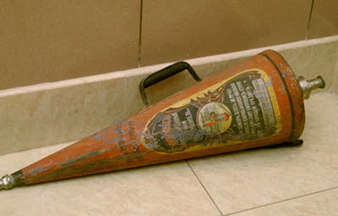
Наряду с этим появились картонные огнетушители, выполненные в виде факела длиной 60—70 и диаметром 5—7 см с металлической крышкой. Они заряжались измельченными сухими смесями солей натрия (гидрокарбонат, хлорид, фосфат и др.), окислов железа, красителей и т. д. Чтобы воспользоваться таким огнетушителем, требовалось особое умение. Огнетушитель необходимо было резко сдернуть с гвоздя, сорвав при этом крышку, подойти как можно ближе к огню и, широко размахнувшись, направить содержимое в зону горения.
К этому времени было известно, что такие газы, как двуокись углерода, оксид серы (сернистый газ), могут успешно применяться в качестве огнетушащего вещества объемного действия, т. к. снижают содержание кислорода в закрытом помещении или объеме. Были разработаны специальные огнетушащие картонные патроны, которые заполнялись смесью серы, селитры и тонкоизмельченного угля; нередко к ним добавляли песок и окись железа. При пожаре поджигали фитиль и огнетушитель забрасывали в горящее помещение. При горении заряда огнетушителя в защищаемый объем интенсивно выделялись сернистый газ и другие газообразные продукты, иногда в виде густого дыма, оказывая тушащее действие (прообраз современных аэрозольных забрасываемых огнетушителей).
В 1889 году русский ученый М. Колесник-Кулевич научно обосновал использование газов для тушения пожаров. Он доказал их эффективность в борьбе с огнем. Для пожаротушения он предложил использовать углекислый газ для огнетушителей.
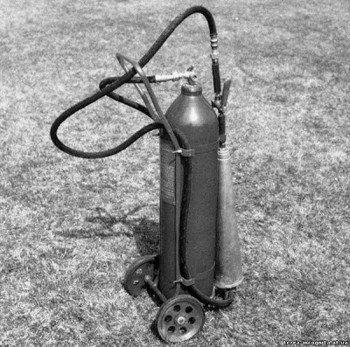
25 мая 1904 г. русский инженер Александр Григорьевич Лоран подал в Российское патентное ведомство заявку на «Способ тушения пожара». В ней он писал: «...Горящая поверхность покрывается водным раствором каким-либо из общеизвестных гасительных препаратов не в виде жидкости, а в виде полужидкой пористой массы, получаемой путем вспенивания раствора в момент тушения огня». В качестве вспенивающихся веществ Лоран советовал использовать лакрицу, альбумин, клей, мыльный корень. «Насыщая образованную пену каким-либо газом, не поддерживающим горение, ей можно придать еще большую огнегасительную способность», - отмечал он.
Первый пенный огнетушитель был сконструирован А. Лаврентьевым. Пену из его огнетушителя выкачивали насосом. Порядок работы этого огнетушителя был прост: необходимо было открыть клапан, перевернуть огнетушитель, а когда из раструба пойдет пена его можно применять. Химический пенный огнетушитель в течение целого века применялся для противопожарной защиты различных объектов и с некоторыми изменениями в конструкции и заряде дошел до наших дней.
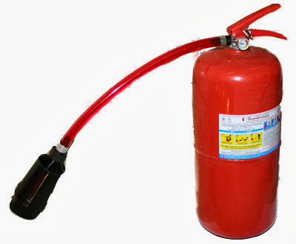
Химические пенные огнетушители обладают двумя достоинствами: они дешевы, просты в изготовлении и обслуживании. Но при этом они имеют существенные недостатки, такие, как высокая коррозионная активность заряда и его недостаточная стойкость, низкая эффективность при тушении пожара и т. д. Поэтому в настоящее время химические пенные огнетушители заменяют на более современные и эффективные виды: водные с мелкодисперсной струей, воздушно-пенные, воздушно-эмульсионные, порошковые.
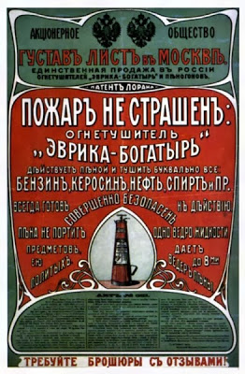
В связи с бурным развитием электротехнической промышленности и средств связи в конце XIX — начале XX в. появилась потребность в неводных средствах тушения пожара, которые не проводили бы электрический ток. Для этих целей стали использоваться стальные баллоны, заполненные сжиженной двуокисью углерода. Вначале они выпускались с головками вентильного типа. Впоследствии на огнетушители стали устанавливать головки с запорно-пусковым устройством рычажного типа и использовать раструбы различных конструкций.
В 20-х годах XX века появились жидкостные огнетушители со стальными баллончиками. Баллончики располагались снаружи огнетушителя, в них закачивались воздух или двуокись углерода, применявшиеся для вытеснения огнетушащего вещества из корпуса огнетушителя и подачи его для тушения огня.
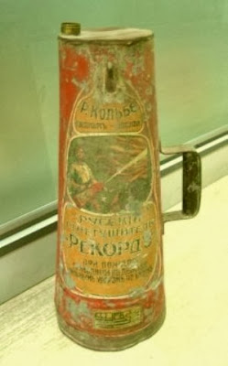

После второй мировой войны стали интенсивно развиваться научные основы порошкового пожаротушения. В это время были разработаны и опробованы различные рецептуры огнетушащих порошков, было организовано их промышленное произ¬водство. В это же время начинается разработка и серийное производство порошковых огнетушителей; в 60-х годах XX в. появились первые закачные порошковые огнетушители. В них огнетушащее вещество и основные узлы постоянно находятся под давлением вытесняющего газа.
В 70-х годах стали широко применяться хладоновые огнетушители.
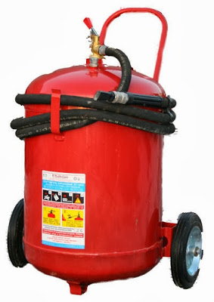
В 1953 году, после 15 лет сложнейших научных исследований, с использованием новейших ноу-хау, японским ученым-профессором в области химии Джиро Ниизама, была синтезирована органическая жидкость (легкая вода), с уникальными свойствами, способная ликвидировать пожар в любой стадии возгорания. Получившая название — BONPET.
На данное изобретение ученого подтолкнуло сильнейшее землетрясение в Токио, сопровождавшееся большим количеством разрушений и пожаров, унесших десятки тысяч человеческих жизней. Стандартные методы борьбы с огнем не приносили желаемого результата. От японского правительства в ведущие научно–исследовательские лаборатории поступил заказ на разработку новейшего средства по защите жилых и промышленных помещений от пожаров. Этот горький опыт подтолкнул профессора Джиро Ниизама к изобретению нового высокоэффективного огнетушителя, которым может пользоваться любой человек и способного локализовать пожар в начальной стадии.
И уже в 1954 году был запатентован первый опытный образец самосрабатывающего огнетушителя. В 1970 году, в Японии были приняты новые правила и стандарты по противопожарной безопасности, и по сей день являющиеся самыми высокими во всем мире. В течение долгой 50 летней истории самосрабатывающего огнетушителя, усовершенствования были сделаны не только в самом проекте, но и в материале, и в химическом составе ампулы.
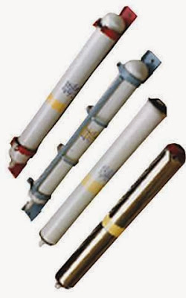
Например, самый маленький в мире огнетушитель, получил название «Pingy». Он внешне похож на гранату. В длину четырнадцать сантиметров, вес 1 килограмм. Его задача тушение пламени на начальном этапе. Он взрывается при перепаде давления, и содержимое обрушивается на очаг возгорания. Удобно хранить в каждом помещении здания.
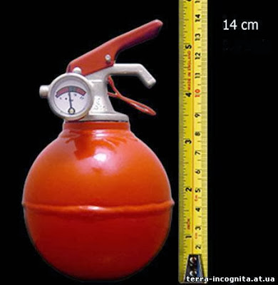
Сейчас производство огнетушителей поставлено на конвейер. Для этого есть несколько причин. Во-первых, нужно соблюдать законы, предписывающие следование правилам техники пожарной безопасности, а для этого в каждом учреждении обязательно должны находиться проверенные пожарными службами огнетушители в установленном количестве. Во-вторых, огнетушители необходимы для сохранения автомобилей и другого личного имущества от огненной стихии.
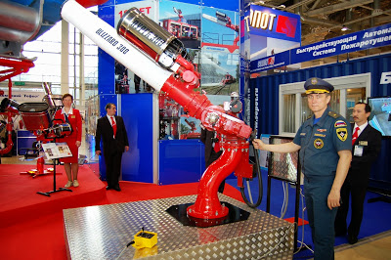
Это не зенитная установка. Это - "выдающаяся разработка российских инженеров – установка комбинированного тушения пожара «Пурга 300». Мощная гидравлическая пушка способна «расстреливать» легкой пеной огонь на расстоянии до 150 метров, тогда как дальнобойность зарубежных аналогов не превышает 10 метров." (с) выставки "Комплексная безопасность - 2012".
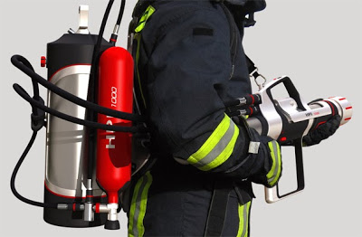
Огнетушитель, разработанный дизайнером Яном Тиниусом в 2007 году, предназначен для быстрого и эффективного контроля малых пожаров. В огнетушителе создаётся давление в 25 бар, при котором вода выбрасывается через специальную мембрану со скоростью 400 км/ч. Такая скорость обеспечивает глубокое проникновение воды внутрь очага возгорания.
Пожары ежегодно причиняют огромный вред людям. Будьте внимательны, осторожны и соблюдайте правила пожарной безопасности, и пусть лучше огнетушитель будет в вашем хозяйстве, но им не придется воспользоваться, чем наоборот...

Подготовлено ОНД и ПР Североуральского ГО УНД и ПР ГУ МЧС РФ по Свердловской области

